新 书 推 荐

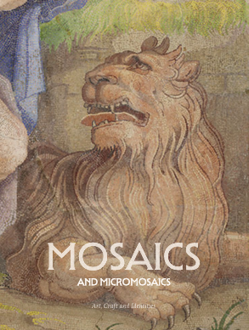
中文书名：《马赛克和微马赛克：艺术、工艺与身份》
英文书名：MOSAICS AND MICROMOSAICS: Art, Craft and Identities
作 者：Alice Minter, Simona Valeriani
出 版 社：V&A Publishing
代理公司：ANA/Jessica Wu
页 数：208页
出版时间：2026年5月
代理地区：中国大陆、台湾
审读资料：电子稿
类 型：艺术研究

内容简介：

从公元前4世纪希腊到现代罗马，马赛克的历史。

从公元前4世纪希腊最早的马赛克和拜占庭富丽堂皇的圣索菲亚大教堂，到环绕皇家阿尔伯特音乐厅的檐壁，以及爱德华多·保洛齐为伦敦地铁所做的设计，这本书展示了马赛克技术和风格的演变及其在政治、公共和市民空间中的突出地位。本书基于吉尔伯特艺术信托基金会（Gilbert Trust for the Arts）支持的V&A研讨会，全面记录了该工艺的历史，并以引人入胜的笔触探寻其中的关键事件，包括在16世纪的威尼斯，一场由提香、丁托列托、斯齐亚沃尼和委罗内塞作为裁判，旨在为圣马可大教堂选择马赛克设计师的比赛；以及马赛克在法西斯意大利、纳粹德国和苏联的突出地位。这本书还考虑了实用性——基于对毛里齐奥·菲奥万蒂（Maurizio Fiorvanti）的采访，展示如何收集和保存微型马赛克，以及微型马赛克的创作。毛里齐奥是一位珠宝商，他擅长制作微型马赛克，在他位于罗马的工作室创作出了许多精美的作品。

作者简介：

爱丽丝·明特（Alice Minter），V&A吉尔伯特收藏馆高级策展人。

西蒙娜·瓦莱里亚尼（Simona Valeriani），V&A高级讲师。

内页样张：

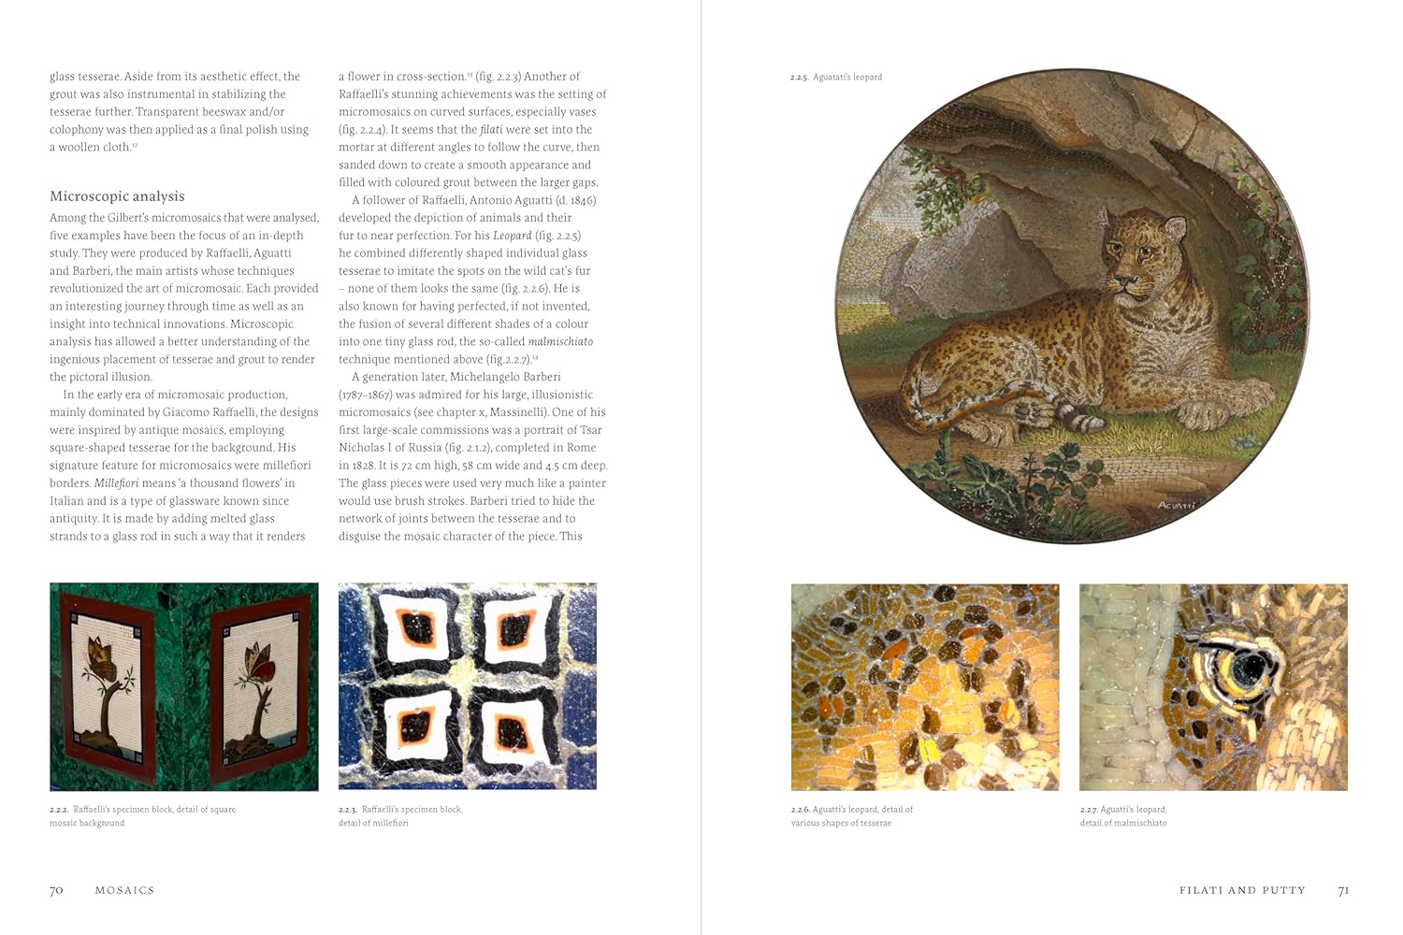
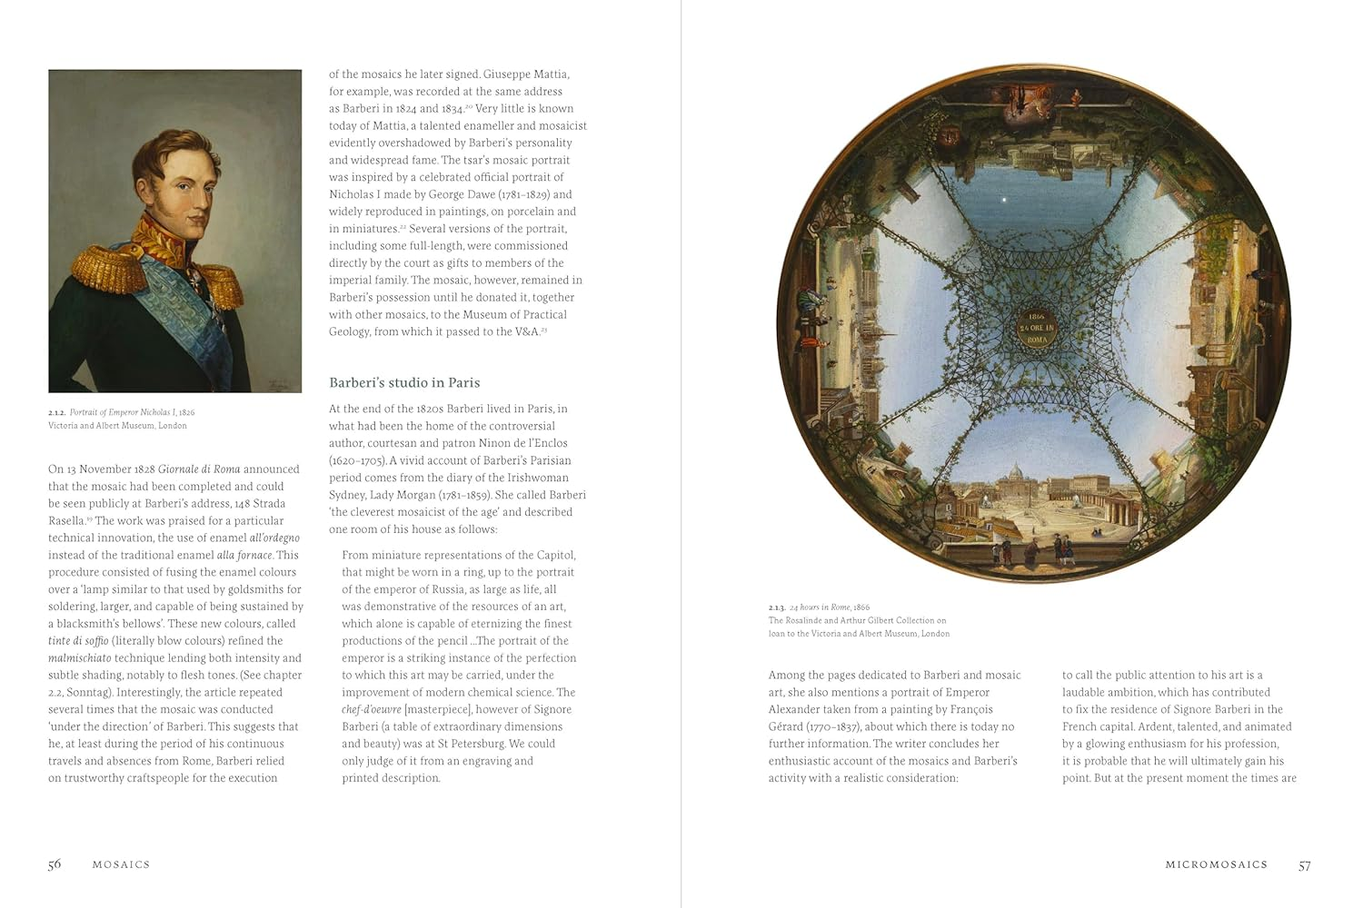

感谢您的阅读！
请将反馈信息发至：版权负责人
Email：Rights@nurnberg.com.cn
安德鲁·纳伯格联合国际有限公司北京代表处
北京市海淀区中关村大街甲59号中国人民大学文化大厦1705室, 邮编：100872
电话：010-82504106, 传真：010-82504200
公司网址：http://www.nurnberg.com.cn
书目下载：http://www.nurnberg.com.cn/booklist_zh/list.aspx
书讯浏览：http://www.nurnberg.com.cn/book/book.aspx
视频推荐：http://www.nurnberg.com.cn/video/video.aspx
豆瓣小站：http://site.douban.com/110577/
新浪微博：安德鲁纳伯格公司的微博_微博 (weibo.com)
微信订阅号：ANABJ2002


